**LAB 4: NGĂN XẾP VÀ THỦ TỤC**

1. **Lý thuyết**
2. Giả sử SP=0200h và nội dung đỉnh ngăn xếp là 012Ah. Hãy cho biết trị của IP và SP sau khi thực hiện lệnh RET.

Lệnh RET (Return) được sử dụng để thoát khỏi một thủ tục con và quay trở lại chương trình chính. Sau khi thực hiện lệnh RET, giá trị của IP và SP sẽ thay đổi như sau:

* **IP:** IP sẽ được nạp giá trị từ đỉnh ngăn xếp, tức là 012Ah.
* **SP:** SP ban đầu là 0200h,Khi lệnh RET thực hiện, **SP** sẽ được tăng lên để loại bỏ giá trị IP khỏi ngăn xếp. Vì mỗi giá trị trên ngăn xếp là 2 byte, SP sẽ tăng thêm 2 đơn vị. Do đó, SP sẽ bằng 0202h. (SP = 0200h + 2 = 0202h)

**Kết quả:** IP = 012Ah

SP = 0202h

2) Với 2 lệnh

CALL PROC1

MOV AX, BX

Và giả định lệnh MOV nằm ở địa chỉ 08FD:0203, PROC1 là thủ tục tại địa chỉ 08FD:0300. Hãy cho biết nội dung IP và SP sau CALL và RET trong PROC1

**Trước khi thực hiện CALL PROC1:**

* **IP:** 08FD:0203 (địa chỉ của lệnh MOV AX, BX)
* **SP:** Giả sử SP ban đầu là 0200h

**Sau khi thực hiện CALL PROC1:**

* **IP:** 08FD:0300 (địa chỉ bắt đầu của thủ tục PROC1)
* **SP:** SP sẽ giảm đi 2 byte (vì lệnh CALL đẩy địa chỉ trả về (08FD:0208) lên ngăn xếp). Do đó, SP sẽ bằng 01FEh. (SP=0200h -2=01FEh)

**Trong PROC1 (trước khi thực hiện RET):**

* **IP:** Giá trị của IP sẽ thay đổi tùy thuộc vào các lệnh được thực thi trong PROC1.
* **SP:** SP sẽ tiếp tục thay đổi tùy thuộc vào các lệnh PUSH và POP được thực thi trong PROC1.

**Sau khi thực hiện RET trong PROC1:**

* **IP:** 08FD:0208 (địa chỉ trả về được lấy từ đỉnh ngăn xếp)
* **SP:** SP sẽ tăng thêm 2 byte (vì lệnh RET thực hiện POP IP và POP SP). Do đó, SP sẽ trở lại giá trị ban đầu là 0200h.

3) Viết thủ tục nhập một ký tự và lặp lại khi ký tự nhập có mã không nằm trong khoảng từ 21h đến FEh hoặc ESC

PROC

NHAP:

INC cx

MOV ah,1

INT 21h

CMP AL,21h

JG THOAT

CMP AL, 0FFH

JL THOAT

CMP AL, 08h

JZ THOAT

LOOP NHAP

THOAT:

RET

ENDP

1. **Bài tập**

Thực hiện các bài tập sau và kiểm tra lại bằng cách Debug chương trình

1. Viết chương trình nhập một chuỗi ký tự. Hiển thị theo thứ tự ngược lại. Kết quả có dạng:

Hãy nhập chuỗi ký tự (kết thúc bằng Enter): ABC123

Chuỗi ngược: : 321CBA

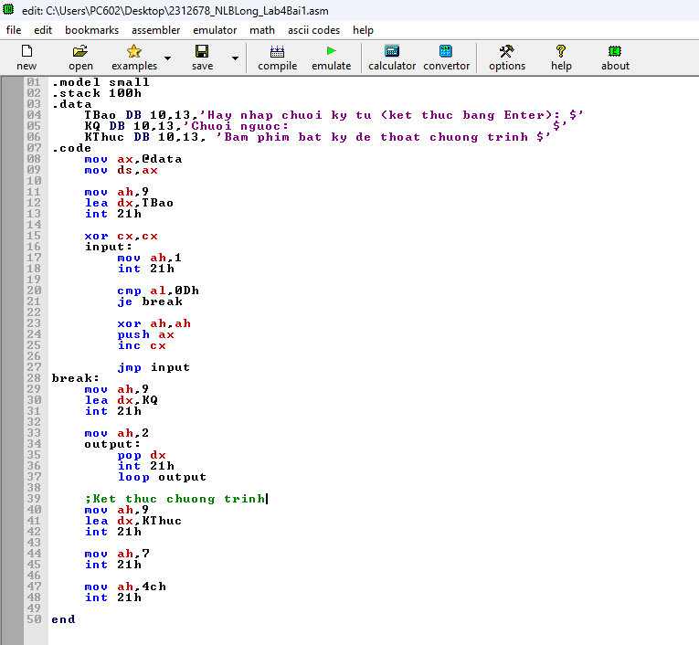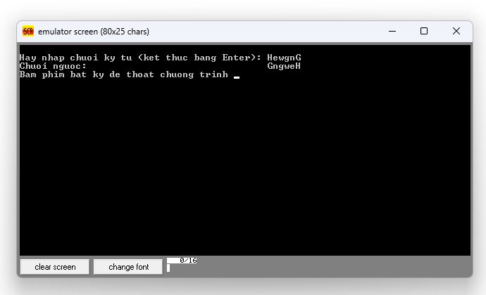

1. Viết chương trình với yêu cầu sau theo dạng thủ tục. Nhập vào một ký tự. Nếu ký tự là chữ (A-Z hoặc a-z) hiện thông báo “Ký tự đã nhập là chữ”, nếu ký tự là số (0-9) hiện thông báo “Ký tự đã nhập là số”, nếu khác chữ hoặc số thì thông báo “Ký tự đã nhập khác chữ/số”. Lặp lại cho đến khi nhập phím ESC. Kết quả có dạng:

Nhập một ký tự (hoặc ESC): b

Ký tự nhập là chữ

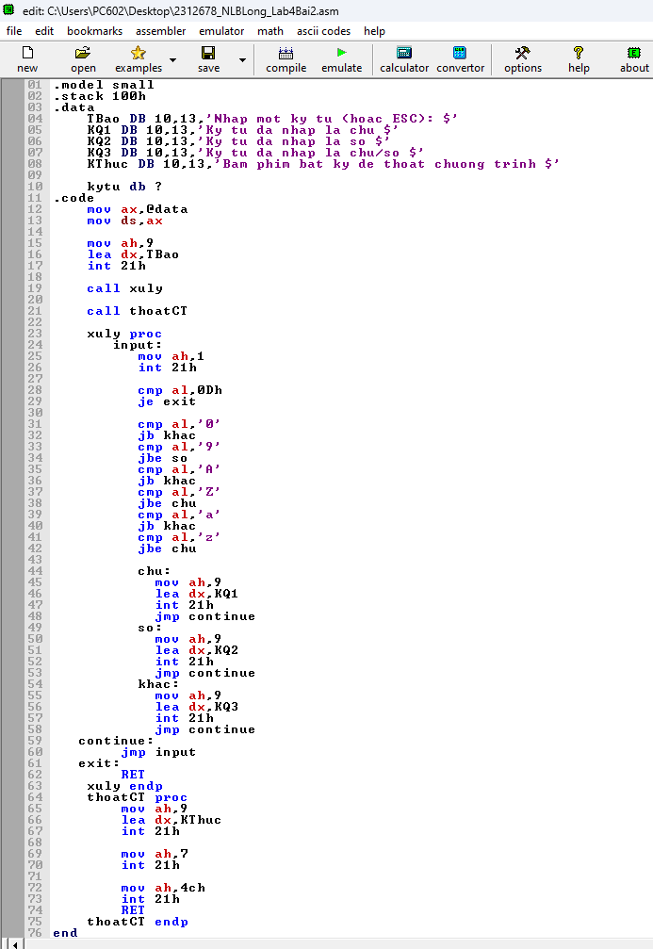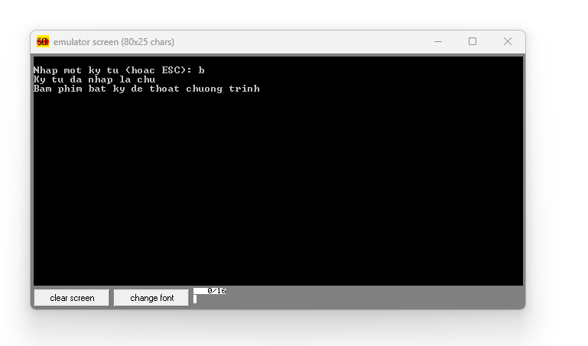

1. Viết chương trình với yêu cầu sau theo dạng thủ tục. Nhập một chữ thường, đổi thành chữ hoa rồi xuất ở dòng kế tiếp. Chương trình chỉ nhận ký tự nhập vào là chữ thường. Kết quả trên màn hình có dạng:

Hãy nhập một chữ thường (a-z):b

Chữ hoa tương ứng là: B

